**请在打包前，自行修改以下参数为游戏项目的对应参数**

1、 

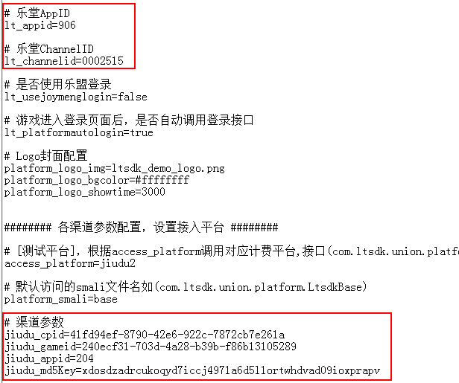

2、

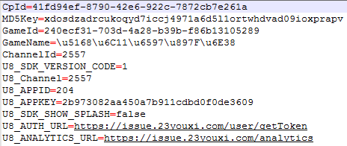

3、渠道 角色信息上传

游戏请在服务器选择、登录、升级、创建角色、退出时，调用Ltsdk.SetCommon()接口， 进行数据上传（）

|  |  |
| --- | --- |
| 渠道，数据上传 | |
| 参数名 | 说明 |
| sceneType | 场景类型 |
| LtInstantId | 服务器id |
| LtInstantAlias | 服务器名 |
| RoleName | 角色名 |
| RoleId | 角色Id |
| RoleLevel | 角色等级 |
| RoleVipLevel | 角色VIP等级 |
| Balance | 用户余额 |
| roleCTime | 角色创建时间 |

